**CỘNG HÒA XÃ HỘI CHỦ NGHĨA VIỆT NAM**

**Độc lập – Tự do – Hạnh phúc**

**----o0o----**

**BIÊN BẢN PHỎNG VẤN**

**CHỦ TRẠI CHĂN NUÔI HEO**

**Thời gian phỏng vấn:**

25/3/2019

**Địa điểm phỏng vấn:**

Ấp Duyên Lãng, xã Nhân Nghĩa, huyện Cẩm Mỹ, tỉnh Đồng Nai

**Bên phỏng vấn gồm:**

1612794 - Lê Thị Tuyết

**Bên khách hàng gồm:**

Chú Nguyễn Đình Khôi

**Thông tin liên lạc bên khách hàng:**

Địa chỉ: Ấp Duyên Lãng, xã Nhân Nghĩa, huyện Cẩm Mỹ, tỉnh Đồng Nai.

**Nội dung phỏng vấn:**

Phía chủ trang trại heo trả lời các câu hỏi về đề tài quản lý trang trại heo giúp cho việc quản lý trang trại heo được hiệu quả.

**Danh sách câu hỏi - trả lời:**

**Người phỏng vấn:** Trang trại có quy mô như thế nào? (về diện tích, số chuồng, số lượng heo, loại heo).

**Chủ trại heo:** Trang trại gồm:

Số lượng chuồng: 1 dãy nái đẻ + bầu: 8 x 30; 3 dãy thịt: 8 x 50.

Số lượng heo: Heo thịt: 500 con; Heo nái: 50 con - 10/15 heo đẻ.

**Người phỏng vấn:** Việc chăn nuôi có những quy trình chăn nuôi nào? Tiêm ngừa vacxin có chu kì hay không? Nếu có thì chu kì như thế nào đối với từng giai đoạn heo lớn?

**Chủ trại heo:**

Quy trình chăn nuôi heo:

Bắt heo hậu bị.

Tuần 1: ổn định heo.

Tuần 2: tiêm ngừa vắc xin lở mồm long móng, dịch tả lần 1.

Tuần 3: tiêm ngừa khô thai lần 1, PRRS (tai xanh).

Tuần 4: tiêm ngừa vắc xin lở mồm long móng, dịch tả lần 2.

Tuần 5: tiêm ngừa khô thai lần 2.

Tuần 8: heo lên giống -> phối giống.

heo mang thai 114 ± 3 ngày.

Heo mang thai 100 ngày: đưa lên lồng đẻ.

Sau khi đẻ, heo con được bấm răng, bấm đuôi, giữ ấm.

Heo con sau khi đẻ 3 ngày: tiêm sắt, thiến heo đực.

Heo con sau khi đẻ 20 ngày: tiêm phòng dịch tả, hô hấp, còi cọc.

Heo con sau khi đẻ 24 - 28 ngày: tách heo con ra khỏi mẹ, đưa vào lồng úm 1.

Heo con sau khi đẻ 32 ngày: tiêm hô hấp, dịch tả, lở mồm long móng, mỗi mũi tiêm cách tuần.

Heo con được 20kg: lọc, lựa heo lớn đều đưa lên lồng úm 2.

Heo được 40kg: đưa xuống chuồng dưới đất.

Heo khoảng 110kg hoặc tùy vào ý định, thời điểm chăn nuôi: xuất chuồng.

**Người phỏng vấn:** Nguồn nhập heo từ đâu?

**Chủ trại heo:**

Nguồn nhập: lấy heo giống từ trại giống.

**Người phỏng vấn:** Trại quản lý mã in trên heo theo tiêu chí nào?

**Chủ trại heo:** Đeo mã thẻ cho heo.

**Người phỏng vấn:** Nguồn thực phẩm? Cơm thừa từ các hộ gia đình, quán ăn hay là thức ăn công nghiệp chuyên dụng? Nơi phân phối thực phẩm? Ngoài ăn thức ăn chính ăn theo bữa thì có cho heo ăn thêm các thức ăn bổ sung chất dinh dưỡng nữa không?

**Chủ trại heo:** Nguồn thức ăn là cám tổng hợp và cám được lấy từ công ty.

**Người phỏng vấn:** Nhân lực nuôi heo? Để chăm sóc quản lý tốt đàn heo cần ít nhất khoảng bao nhiêu người?

**Chủ trại heo:** Khoảng 3 người.

**Người phỏng vấn:** Trang trại quản lý thông tin đàn heo và quản lý các ghi nhớ, lịch tiêm, thu/ bán heo hiện tại như thế nào?

**Chủ trại heo:** Quản lý bằng cách ghi trên giấy.

**Người phỏng vấn:** Các thông tin về chăn nuôi được cập nhật từ nguồn nào?

**Chủ trại heo:** Thông tin được lấy từ tiếp thị cám, đại lý, thú y.

**Người phỏng vấn:** Các công việc trong việc quản lý trang trại là gì?

**Chủ trại heo:** quản lý kho cám, thuốc, đàn heo.

**Người phỏng vấn:** Trang trại cập nhật các thông báo phòng bệnh dịch, thông tin mua bán heo, thông tin hợp tác xã từ tổ chức nào? Hình thức cập nhật? (phát giấy thông báo? loa phường? họp dân?).

**Chủ trại heo:** Trang trại có thể cung cấp 1 số tài liệu về chăn nuôi không?

**Người phỏng vấn:**

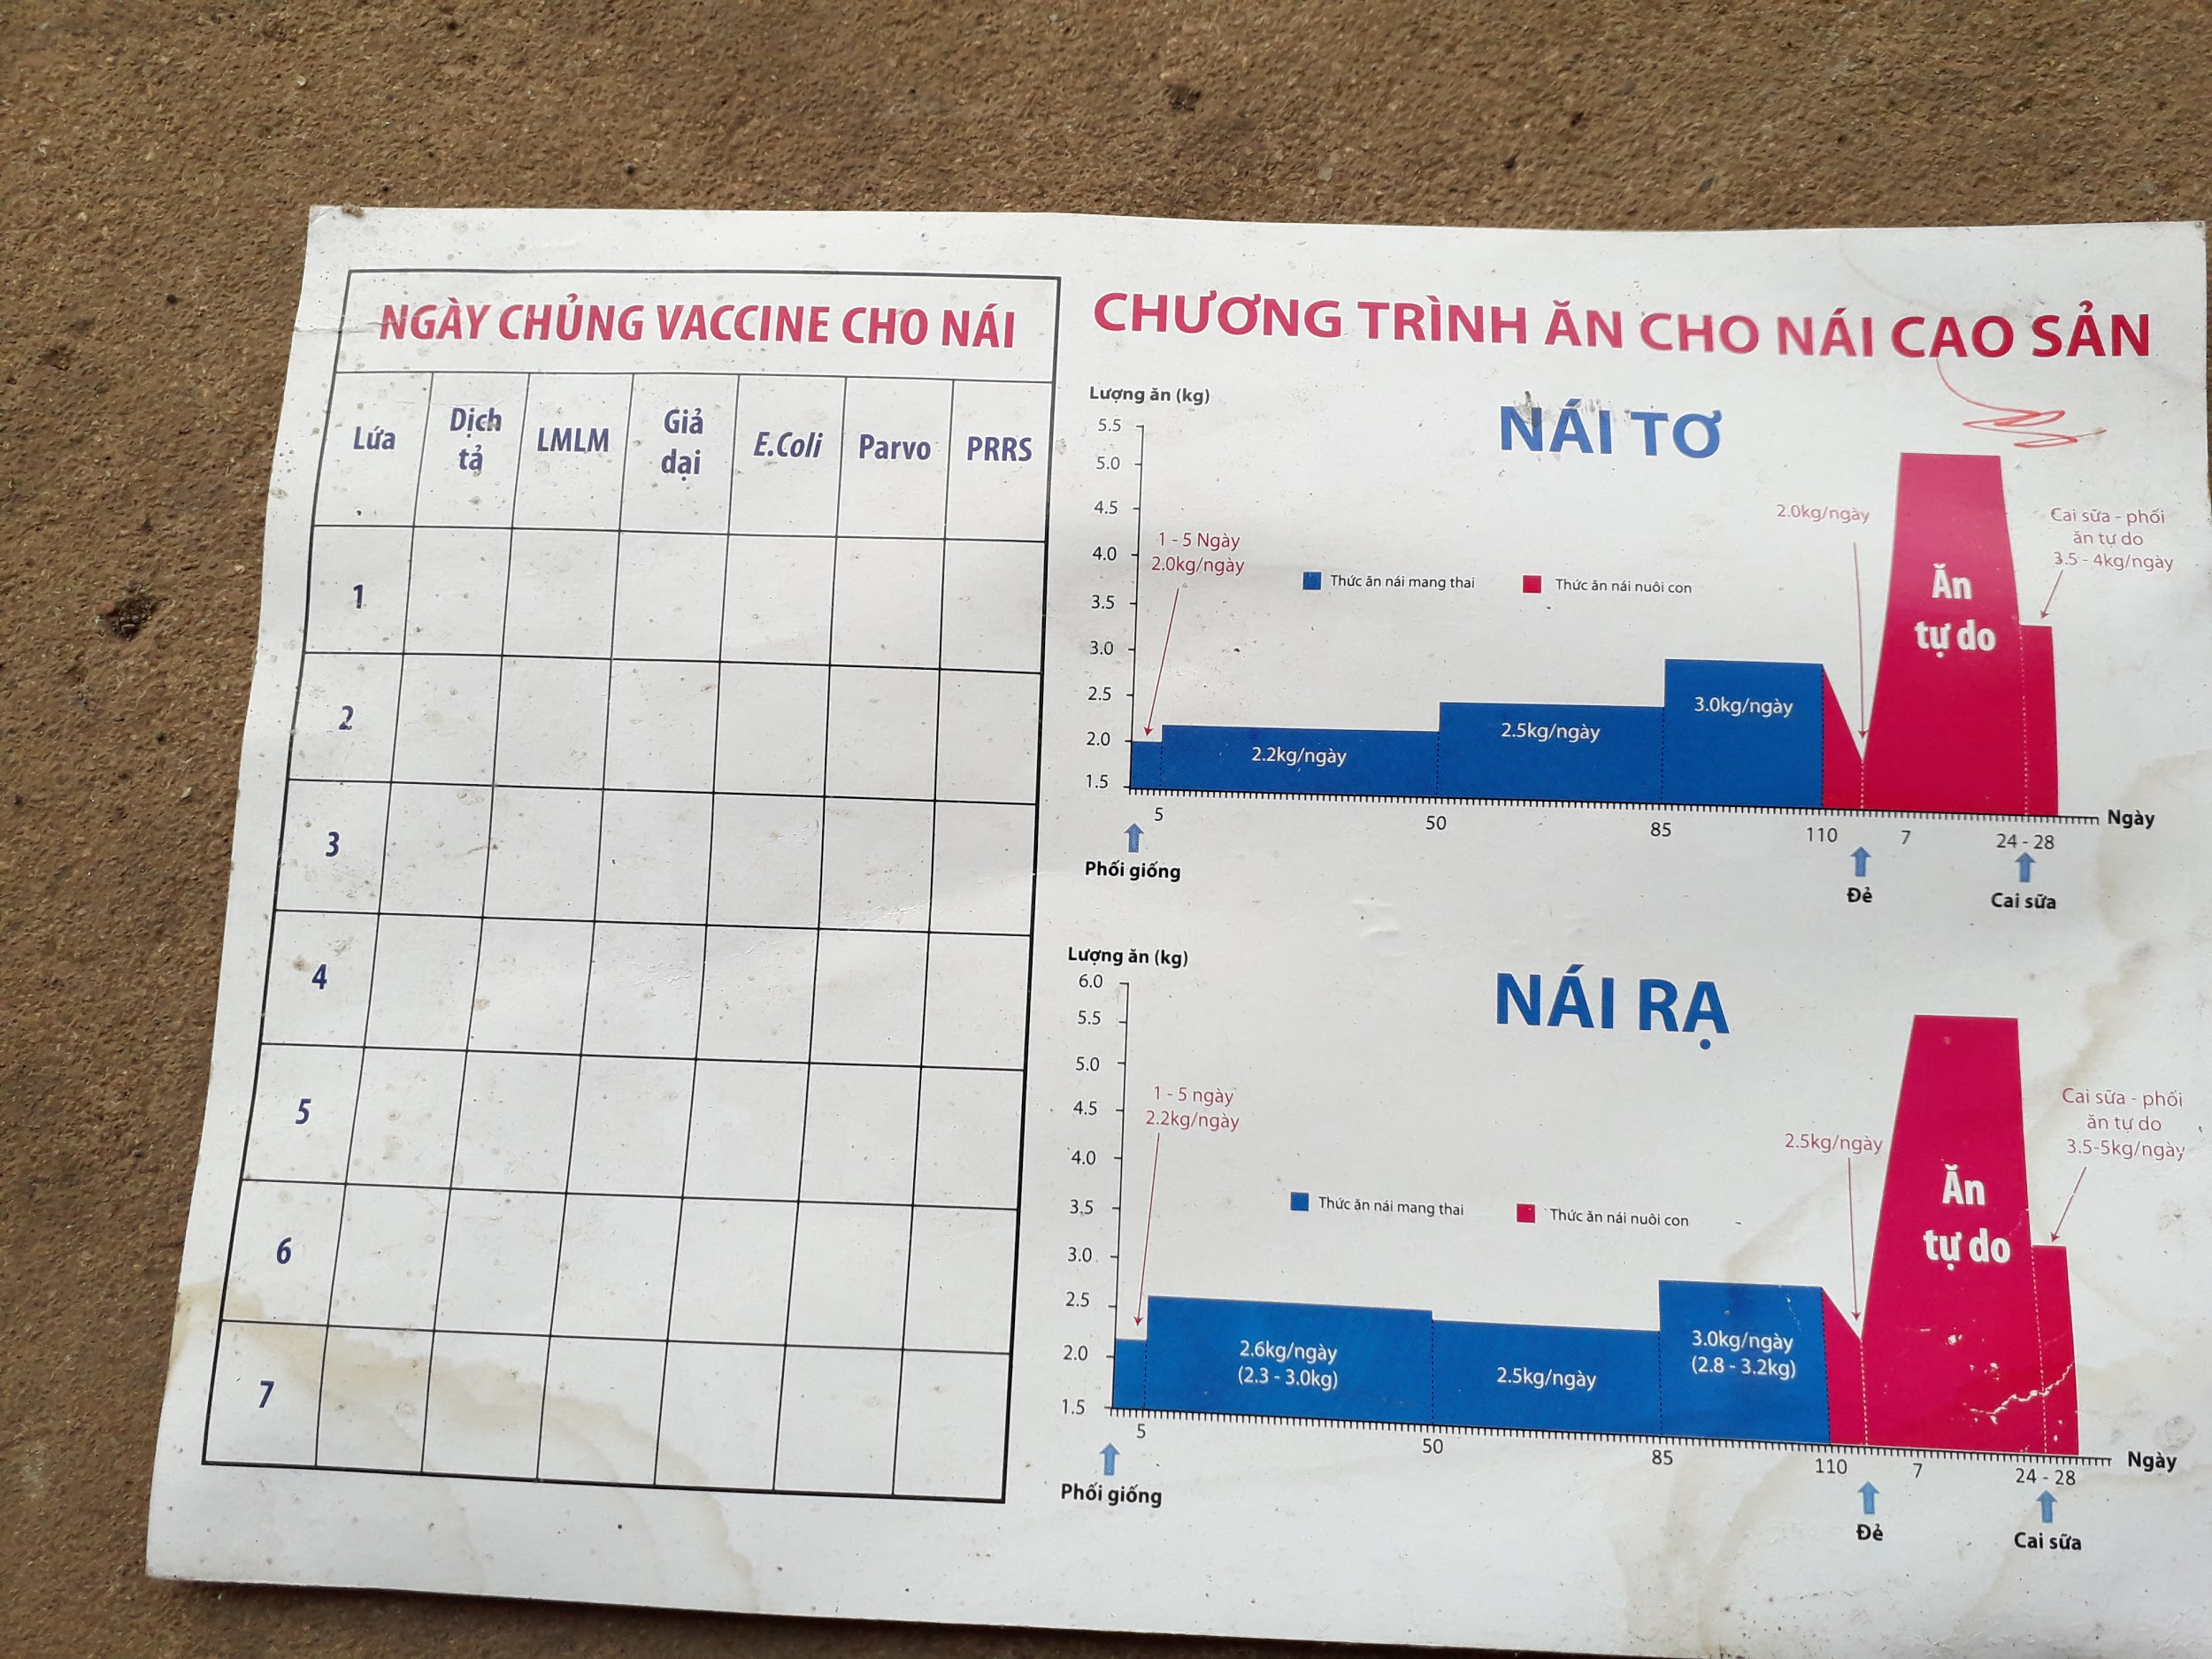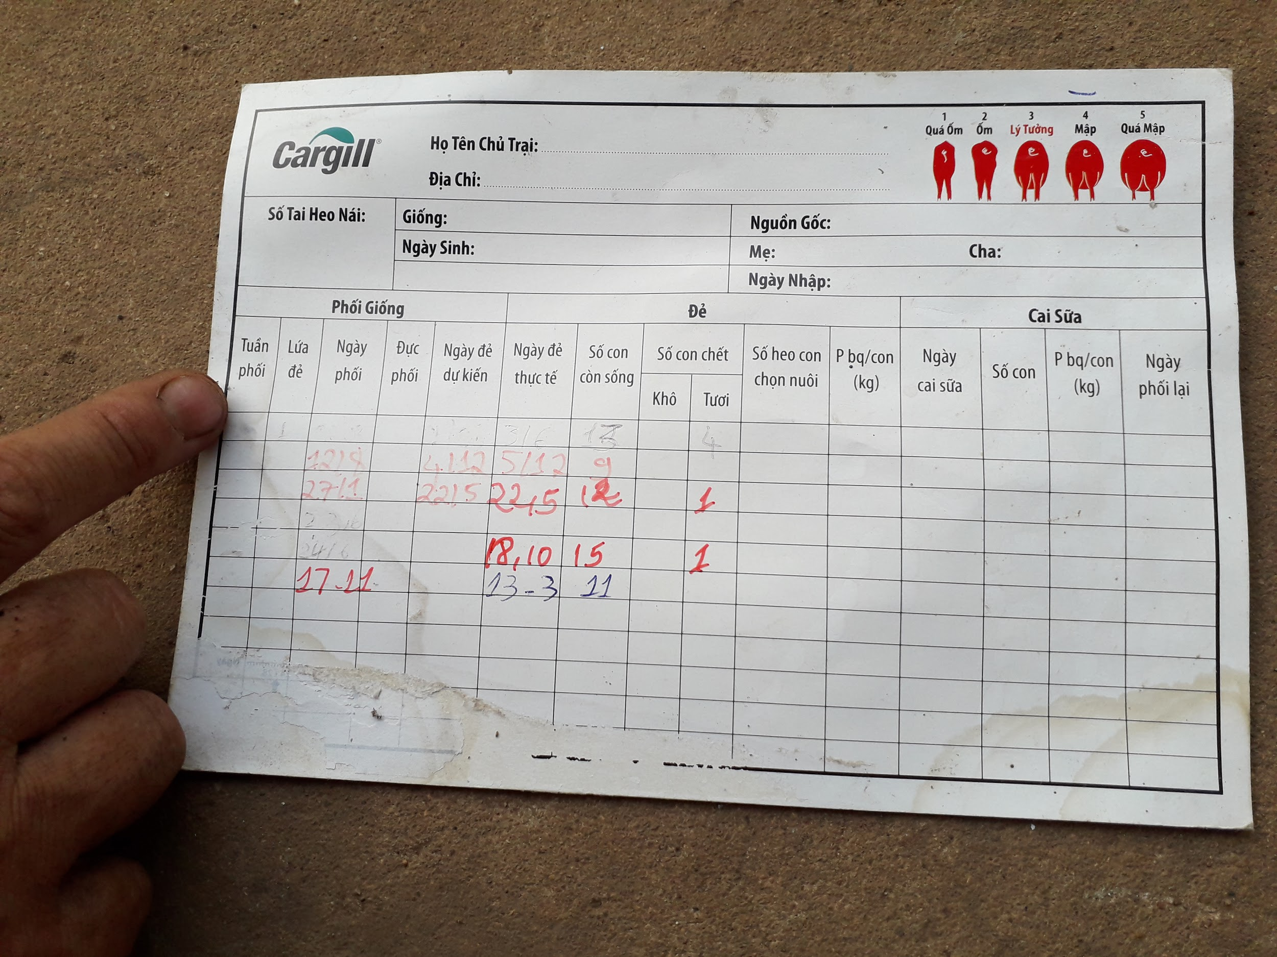

**Kết quả phỏng vấn:**

Phía chủ trang trại đã đưa ra các thông tin cần thiết về quản lý trang trại.

Các chức năng phần mềm cơ bản dựa trên nội dung buổi phỏng vấn: quản lý đàn heo, sổ cám, thuốc, tinh giống; Lập quy trình chăn nuôi heo, phối giống, tiêm phòng,...; Báo cáo thống kê lời lỗ, nguồn nhập xuất đàn heo, nguồn thức ăn, thuốc,...; Mục thông tin giá cả, dịch bệnh, sản phẩm phục vụ chăn nuôi, cách phòng bệnh,...

**Nhận xét:**

* Vì hiện tại đang có các dịch bệnh đang diễn ra nên việc tiếp cận các trang trại hơi khó khăn. Chủ trang trại cung cấp về quy trình chăn nuôi tương đối rõ ràng.